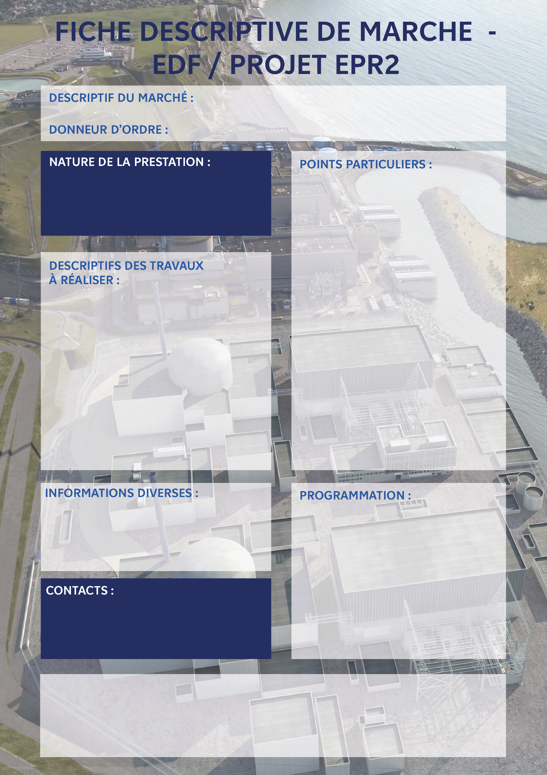

* Respect des normes HACCP
* Plusieurs attributeurs peuvent être retenus en fonction de la qualité des offres.
* Proposition de plateaux repas pour élargir l’offre de restauration sur le Site.
* Repas équilibrés et variés.
* Assurer les livraisons journalières sur Site et à la demande (séminaire…).
* Surveillance de la consommation des armoires connectées mises à disposition.
* Possibilité de déposer les plateaux repas dans des armoires connectées à disposition pour le personnel présent sur Site (moyen installé par EDF).
* Début du besoin : Septembre 2024
* Fin du besoin : Décembre 2025
* Contrat renouvelable avec un nouvel appel d’offres (évolutions des besoins).

**Restauration de Site - Mise à disposition de plateaux repas**

Technique & Prescripteur : Alexis Trophardy – [alexis.trophardy@edf.fr](NULL) – 07.87.28.40.45

Cet appel d’offres ne présage pas de la décision que prendra l’Etat concernant le lancement ou non du programme EPR2. Il doit permettre à la fois aux équipes d’EDF de disposer des retours fournisseurs pour avancer le design de certains bâtiments, et aux industriels d’avoir de la visibilité sur les besoins du programme EPR2 afin de se préparer à exécuter les contrats.

PY7803-B Restauration – Mise à disposition de plateaux repas